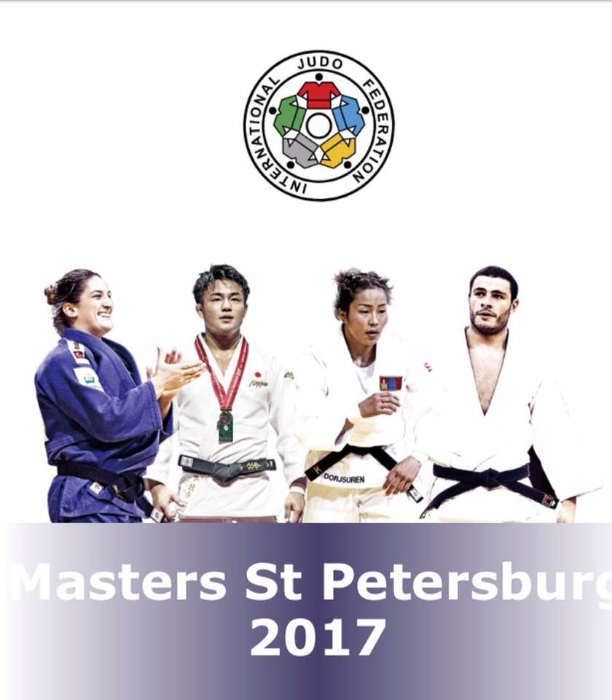

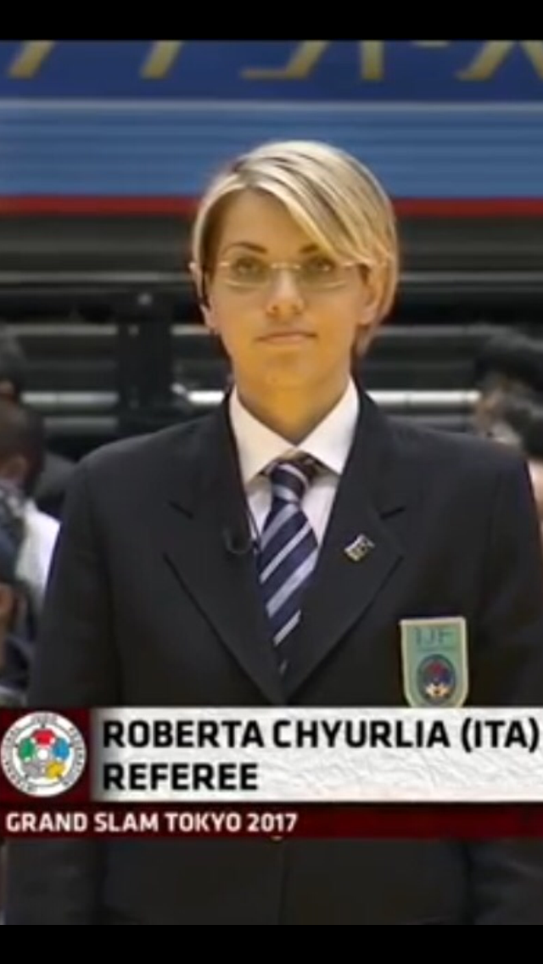

**ROBERTA CHYURLIA**

**L’ARBITRO PUGLIESE FIJLKAM ROBERTA CHYURLIA AL MASTER DI SAN PIETROBURGO**

CONTINUA IL PRESTIGIOSO PERCORSO DELLA PUGLIESE ROBERTA CHYURLIA ARBITRO MONDIALE DI JUDO CHE DOPO LA SUA PARTECIPAZIONE AL GRAN SLAM DI TOKYO , LO SCORSO FINE SETTIMANA HA ARBITRATO UNO DEI PiU’ AMBITI TORNEI MONDIALI IL MASTER DI SAN PITROBURDO (RUSSIA**), OFFICIANDO BEN QUATTRO FINALI: UNA PER L’ASSEGNAZIONE DELLLA MEDAGLIA D’ORO NELLA KG. 60 MASCHILI E TRE FINALI PER L’ASSEGNAZIONE DELLE MEDAGLIE DI BRONZO NEI KG. 81, 100 E +100 KG. MASCHILI.**

**LA PRESTIGIOSA COMPETIZIONE CHE CONCLUDE L’ATTIVITA’ LA STAGIONE 2017 DELL'IJF WORLD   
ASSUME UNA PARTICOLARE RILEVANZA, IN QUANTO IN QUESTA GARA, SONO INVITATI A PARTECIPARE AL GRANDE EVENTO , ESCLUSIVAMENTE I PRIMI 16 JUDOKA AL MONDO DI OGNI CATEGORIA, E SONO CONVOCATI AD ARBITRARE SOLO 10 ARBITRI MONDIALI**

LA NOSTRA GIOVANE CONTERRANEA HA COMINCIATO A PRATICARE JUDO IN GIOVANISSIMA ETA’ CONQUISTANDO LA SUA PRIMA MEDAGLIA D’ORO NELLE FINALI NAZIONALI DEI GIOCHI DELLA GIOVENTU’ PER POI ANNOVERARE NEL SUO PALMRES: UN ARGENTO AI CAMPIONATI ITALIANI JUNIORE, UN BRONZO AI CAMPIONATI ITALIANI UNIVERSITARI E BEN SEI TITOLI ITALIANI NELLA DISCIPLINA DEL JU JITSU.

INTERROMPE LA SUA CARRIERA DA ATLETA PER PROSEGUIRE NEGLI STUDI UNIVERSITARI SINO A DIVENIRE AVVOCATO DEL FORO DI TARANTO.

INDIRIZZA, POI, LA SUA GRANDE COMPETENZA E PROFESSIONALITA’ IN AMBITO ARBITRALE, CARATTERISTICHE CHE LE PERMETTONO NEL 2015 A BANGKONG DI COSRGUIRE LA QUALIFICA DI ARBITRO MONDIALE DELL’IJF (INTERNATIONAL JUDO FEDERATION) ENTRANDO , COSI’, DI FATTO NELLA STORIA DELL’ARBITRAGGIO FIJLKAM (FEDERAZIONE ITALIANA JUDO LOTTA KARATE E ARTI MARZIALI) , ESSENDO LA PRIMA DONNA ITALIANA A CONSEGUIRE TALE RICONOSCIMENTO.

**LE PRINCIPALE COMPETIZIONE ALLE QUALI HA OFFICIATO:**

* 2017 GRAN SLAM DI TOKYO
* 2017 MASTER DI SAN PIETRO BURGO

**CAMPIONATI DEL MONDO**

* 2017 SANTIAGO DEL CILE CAMPIONATO DEL MONDO CADETTI

**CAMPIONATI EUROPEI**

* 2014 ATENE CAMPIONATO EUROPEO CADETTI
* 2014 PRAGA CAMPIONATO EUROPEO VETERANI
* 2015 SOFIA CAMPIONATO EUROPEO CADETTI
* 2015 BALATOFOURED CAMPIONATO EUROPEO VETERAN
* 2016 ATENE CAMPIONATO EUROPEO JUNIORES
* 2016 BELGRADO CAMPIONATO EROPEO PER CLUB
* 2017 MARIBOR CAMPIONATO EUROPEO JUNIORES

**GRAN PRIXI**

* 2017 ZAGABRIA GRAN PRIX